ANMELDUNG
BÖF Tagung

29. – 31. Mai 2026

Gilde:

Ansprechpartner:

Telefonnummer:

Emailadresse:

Namen der Teilnehmer:

ACHTUNG die Tische / Plätze werden im Vorfeld zugewiesen.

Pers. Anzahl | Programm | Preis
Bitte bei der Wein-  Verkostung die Anzahl der Teilnehmer anführen | Freitag 29.05.2026 18:30 Uhr  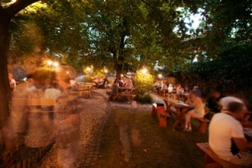  Gemütlicher Heurigenbesuch  inkl. Bürgermeisterinempfang  Pferschy - Seper  Friedrich Schiller Straße 6  2340 Mödling  www.pferschy-seper.at | Selbstkosten  Weinverkostung  € 5,00
 | Samstag 30.05.2026  Führung durch die Pfarrkirche St. Othmar mit Besichtigung des Glockenturmes und des Knochenhaues  10:00 – 12:00 Uhr | € 3,00
 | 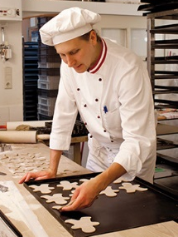  Lebkuchenwettbewerb  Wer verziert unseren Kasperl am schönsten?  10:00 – 12:00 Uhr  www.lebzelterei-rachenzentner.at | € 5,00
 | 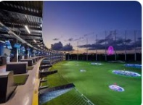  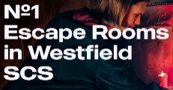  BÖF Jugendprogramm:  10:00 – 12:00 Uhr  - Escape Room / Bowling  - Top Golf | Kosten  übernimmt der  BÖF
 | BÖF Tagung in der EMS Mödling  Saaleinlass 9 Uhr, Beginn 10:00 Uhr | Selbstkosten
Bitte neben dem Essen die Anzahl bekannt-geben | Mittagessen in der EMS Mödling  12:00 Uhr – 13:30 Uhr  - Putengeschnetzeltes mit Reis  - Schweinsbraten mit Kraut und Knödel  - Gemüselaibchen | Selbstkosten
 | Busfahrt nach Hinterbrühl oder Laxenburg  Ab 13:30 Uhr inkl. Rückfahrt ca. 15:45 Uhr | ca. € 5,00
 | 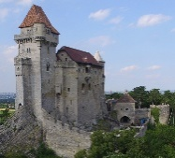  Führung Burg Lichtenstein  14:10 Uhr bis 15:15 Uhr  www.burglichtenstein.eu | € 14,00
 | 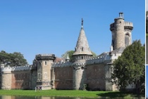  Führung Franzensburg  14:10 Uhr bis 15:15 Uhr  www.schloss-laxenburg.at | € 15,00
Ab 16 Uhr Umzieh- und Erfrischungsmöglichkeiten für Tagesgäste
(EMS Mödling)
Bitte neben dem Essen die Anzahl bekannt-geben | Abendveranstaltung in der EMS Mödling  Beginn 18 Uhr, Einlass ab 17:30 Uhr  Abendessen 18:30 Uhr  - Schnitzel / Fleischlaibchen  - Nudelsalat mit oder ohne Wurst  - Sacherwürstel mit Gebäck  (ohne Vorbestellung div. Snacks) | Selbstkosten
 | - „BLACK and WHITE“ MFV Nacht  (inkl. Prämierung des Lebkuchenwettbewerbes)  Ab 19:30 Uhr | Selbstkosten
 | Sonntag 31.05.2026  Frühschoppen inkl. BÖF Baumpflanzung  Genuss-Hütte zum Wilden  Untere Bachgasse, 2340 Mödling | Selbstkosten

